Testimonio de Juan Berdonces, uno de los carmelitas que acompañaron a López Marañón

Sucumbíos: la Iglesia "con olor a oveja" que el poder quiso destruir
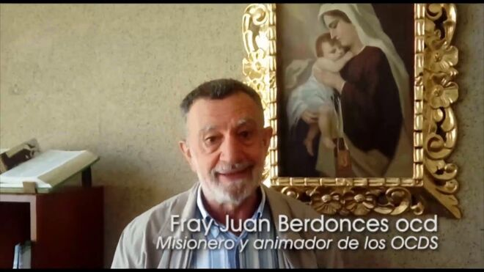
Juan Berdonces, ocd

"Los que vivimos esa experiencia podemos dar testimonio de la vitalidad de una Iglesia que, desde su debilidad, pero con una gran confianza en el Dios de la vida iniciaba su éxodo hacia la Patria definitivo"

"Lo mismo aconteció en la Iglesia de Sucumbíos. Junto a la semilla de una Iglesia comprometida con el pueblo, inculturada y encarnada en la realidad, una Iglesia ministerial, participativa y sinodal, van surgiendo también movimientos conservadores, defensores de la ortodoxia. Hay denuncias, acusaciones…"
27.09.2021 | Juan Berdonces, carmelita descalzo de Sucumbíos
A propósito del artículo de mi amigo y “hermano”, Anastasio Gallego: “Heraldos del Evangelio: "Hoy los Carmelitas Descalzos han podido regresar a Sucumbíos", publicado en Religión Digital con fecha 10.09.2021 me surgen algunas reflexiones.
Me presento: Yo soy Juan Berdonces, uno de los Carmelitas españoles que acompañamos a Monseñor Gonzalo López prácticamente a lo largo de todo el proceso de puesta en marcha de ese modelo de Iglesia que soñamos con mucha ilusión y con mucho cariño, durante muchos años, que disfrutamos y compartimos, que luchamos y trabajamos con mucha gente, a lo largo de 40 años. El proyecto de la Iglesia de San Miguel de Sucumbíos – ISAMIS.
Comencemos desde el principio. El año 1970. Gonzalo López Marañón es nombrado Prefecto Apostólico de San Miguel de Sucumbíos, Ecuador. Como buen hijo de Teresa de Jesús, vive con preocupación la situación de la Iglesia y muy en concreto la de Sucumbíos que en ese momento ponían bajo su dirección.
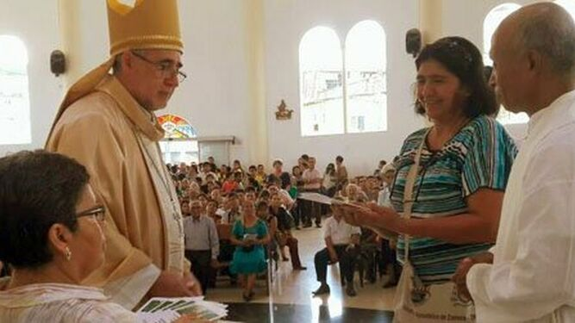
Sucumbios se viste de fiesta
Motivado por el espíritu de renovación y de creatividad que había provocado en la Iglesia el Concilio Vaticano II, Gonzalo emprende su viaje a Ecuador. Y lo emprende con mucha ilusión. La situación que encuentra no es muy alentadora. Ya hace dos años que ha fallecido el anterior Prefecto, Mons. Wenceslao Gómez; un equipo misionero muy debilitado y sin mucho entusiasmo; una zona muy pobre y con una problemática social enorme: está emergiendo una gran riqueza petrolera, que aportará una grave conflictividad social y un aporte muy limitado al desarrollo del pueblo; una gran población migrante de todo el país comienza a llegar a Sucumbíos; el cordón fronterizo se convierte en zona de refugio de la guerrilla colombiana en su lucha por el control del narcotráfico y la producción de coca de la selva colombiana. .
Poco a poco se van integrando al grupo misionero algunos jóvenes discípulos en su mayoría de Gonzalo en su etapa de formador de jóvenes en Burgos. Berdonces, es el primero en incorporarse. Luego llegarán: José Septién, Arribas y Francisco. Pablo Gallego un año después y Juan Cantero a continuación. Jesús Arroyo, que será su primer Vicario, llega a estrenar aquí su sacerdocio. Pero todos con los mismos sueños y los mismos ideales provocados por los relatos escuchados a Gonzalo en la etapa de formación de aquel “cuánto me cuestan esos indios”, de la Madre Teresa de Jesús ante los relatos del franciscano Alonso Maldonado en el locutorio de San José en sus visitas a las Carmelitas que estaban iniciando la Reforma Teresiana, para aportar ”eso poquito que está en nosotras”, a la gran empresa de la Reforma de la Iglesia.
Ese pequeño grupo desembarcan en Latinoamérica en un momento de gracia. Si Gonzalo recibía los soplos del Espíritu del Vaticano II que llenaban el ambiente español, en Latinoamérica se convertirá en un gran movimiento tras su paso por Medellín y Puebla. Un movimiento que involucra a mucha gente: obispos, sacerdotes, religiosas y religiosos, laicos del país y del exterior, organizaciones y comunidades campesinas e indígenas… todos unidos en búsqueda del Reino prometido por Jesús a sus discípulos. Los que vivimos esa experiencia podemos dar testimonio de la vitalidad de una Iglesia que, desde su debilidad, pero con una gran confianza en el Dios de la vida iniciaba su éxodo hacia la Patria definitiva.
En Ecuador Monseñor Proaño (Taita Proaño) desde Riobamba era un Pastor pionero de este gran movimiento eclesial. En Quito sería el IPLA (Instituto Pastoral Latinoamericano) del CELAM quien atraería a los agentes de pastoral de los países vecinos para promover y divulgar toda la riqueza surgida del Vaticano II y Medellín. Riobamba se convertirá en centro de referencia e irradiación del nuevo modelo de Iglesia que promueve las Comunidades Eclesiales de Base para toda la América Latina. Son unos años de profunda vitalidad. La presencia del Espíritu de Jesús se hace visible en la lucha por la defensa de los pobres. Las Comunidades, los Ministerios, los Agentes de Pastoral se unen a las luchas populares en defensa de la naturaleza y de los pobres. Es una Iglesia cercana al pueblo. Tanto el obispo, Monseñor Gonzalo López, como los demás misioneros viven plenamente inculturados y encarnados en la vida del pueblo, en sus luchas, en sus esperanzas, en sus sufrimientos. Era una Iglesia “con olor a oveja” como diría el Papa Francisco.
Pero como ya lo anunció el mismo Jesús y lo sufrió personalmente, siempre junto a la semilla del trigo crece la cizaña. El enemigo riega la cizaña, y no se puede arrancar. Inevitablemente junto al trigo crece la cizaña. Y aparentemente se confunde con la semilla buena y confunde, y hace sufrir, pero no se puede arrancar.
Pero como ya lo anunció el mismo Jesús y lo sufrió personalmente, siempre junto a la semilla del trigo crece la cizaña. El enemigo riega la cizaña, y no se puede arrancar. Inevitablemente junto al trigo crece la cizaña. Y aparentemente se confunde con la semilla buena y confunde, y hace sufrir, pero no se puede arrancar.
Espigando en la historia encontramos que casi siempre, junto a las grandes manifestaciones de la presencia del Espíritu en el mundo aparecen las señales de la cizaña que el enemigo siembra por la noche en el campo. Como nos recuerda Jesús en la parábola del trigo y la cizaña.
Junto a Jesús y su inicio de la gran obra del Reino, aparece Caifás y el Sanedrín pretendiendo impedir la realización del gran proyecto de salvación. Llegando incluso hasta la muerte de Jesús.
Junto al gran momento que vive la Iglesia primitiva de las Comunidades Eclesiales aparece el poder del imperio romano queriendo acabar con ellas.
Ante la explosión de vida y de espíritu que imprimió el Concilio Vaticano II, surgirán los movimientos (Renovación Carismática, Legionarios de Cristo, Lazos de amor mariano, Karadima…..)
Y en el Carmelo Teresiano junto a la propuesta teresiana de una vida religiosa de seguimiento a Jesús desde la amistad, desde el humanismo, desde la interioridad aparece otra propuesta de vida religiosa basada en la observancia y en la penitencia.
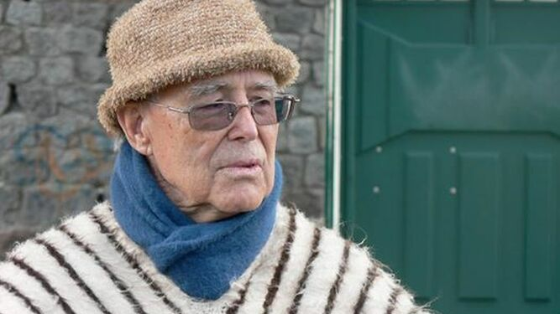
López Marañón
Lo mismo aconteció en la Iglesia de Sucumbíos. Junto a la semilla de una Iglesia comprometida con el pueblo, inculturada y encarnada en la realidad, una Iglesia ministerial, participativa y sinodal, van surgiendo también movimientos conservadores, defensores de la ortodoxia. Hay denuncias, acusaciones…
Y estas denuncias llegan al Vaticano. El Cardenal Iván Diaz, de la Congregación para la Evangelización de los Pueblos envía una comunicación a Monseñor Gonzalo (mayo 2011) en que le comunica que “La visión pastoral llevada adelante por usted no siempre era conforme con la exigencia pastoral de la Iglesia como tal”.
Monseñor Gonzalo, es retirado de Sucumbíos aceptando su renuncia presentada al cumplir los 75 años, y reemplazado por Monseñor Rafael Ibarguren, de la Congregación de los Heraldos del Evangelio, como Administrador Apostólico. Y se retira el “Iuscomissionis” de la Misión de Sucumbíos a la Orden de los Padres Carmelitas para entregar a los Heraldos del Evangelio.
El Papa Benedicto XVI convoca al General de los Carmelitas y le solicita la salida de los seis misioneros Carmelitas que quedaban en Sucumbíos tras la salida de Monseñor Gonzalo. Su salida ser efectúa en mayo de 2011.
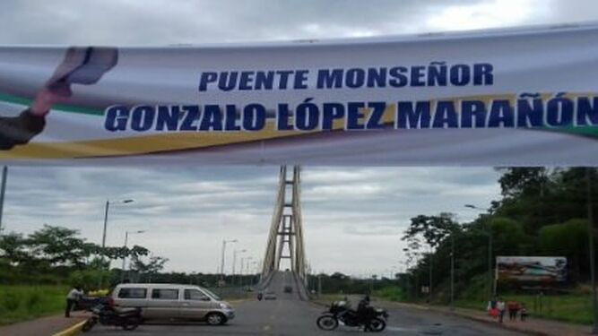
Sucumbíos recuerda al que fuera su obispo RD
Posteriormente en un acto de intento de toma de Radio de Sucumbíos por la fuerza por parte de los Heraldos y las autoridades provinciales, ante de la resistencia del personal de la radio y personas de las comunidades y de la población de Sucumbíos que se unieron a la resistencia, se genera una situación de violencia. El gobierno de Rafael Correa que había manifestado su rechazo por el hecho de que "se quiera borrar de un plumazo la presencia de los Carmelitas Descalzos en Sucumbíos y entregar el Vicariato a los Heraldos del Evangelio" y había expresado su intención: “Si se insiste en estos fundamentalismos absurdos de llevar a nuestra Amazonia órdenes que ponen el énfasis en el rito, en los fundamentalismos morales, con trajes medievales en plena selva, tendremos que utilizar esta potestad que nos da el tratado del Modus Vivendi", ante los acontecimientos dialogó con los Obispos ecuatoriano y se llegó al acuerdo de retirar a los Heraldos de Sucumbíos (mayo de 2011).
Monseñor Angel Polibio Sánchez que había sido nombrado Administrador Apostólico, con la presencia de sacerdotes prestados por otras diócesis del país (Guayaquil, Ibarra, Loja…) junto con los agentes de pastoral que permanecían de la etapa anterior continuaría con la laborar pastoral.
Por su parte Monseñor Gonzalo realizó una jornada de ayuno de oración por la paz y la reconciliación en Sucumbíos durante más de 20 días, en el parque de la Alameda en Quito. Acompañado por muchas personas (obispos, sacerdotes, religiosos y religiosas, laicos y laicas, …) afines y cercanas al proyecto pastoral de Sucumbíos.
Posteriormente y tras entrevistarse personalmente con el Papa Francisco y comunicarle su deseo de seguir siendo misionero, quien le animó a “seguir haciendo lío” en su nueva misión, se fue efectivamente como misionero a Africa, en Calunda – Angola, acogido por Monseñor Tirso donde siguió viviendo su espíritu misionero y falleció.
Pero el Proyecto del Reino sigue siempre adelante. Aunque a veces parece que la cizaña fuera la que predomina y domina, siempre la buena semilla del Reino vuelve a renacer y surgir con más fuerza. Tenemos que aprender a convivir con la cizaña, pero sobre todo tenemos que mantenernos en comunión con Jesús y su Proyecto para no permitir que la cizaña ahogue la buena semilla.
https://www.religiondigital.org/opinion/Sucumbios-Iglesia-oveja-poder-destruir_0_2381461832.html

